**’’ПРОЕКТ О ПИТАНИИ И ЗДОРОВЬЕ’’**



**Выполнила: Строгонова Татьяна Владимировна**

**Воспитатель МКДОУ № 78 «Теремок»**

**ПОДТЕМА:**

**“ПОЛЕЗНЫЕ ПРОДУКТЫ”**

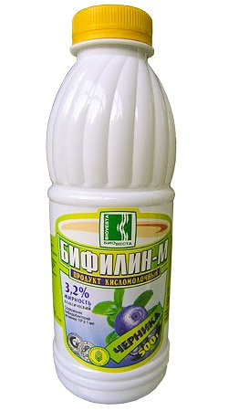 **возраст 6-7лет.**

время реализации сентябрь-май.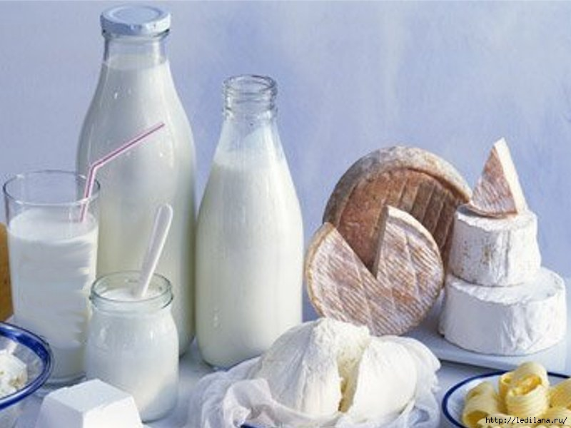

**Цель**:- Формировать у детей представление о необходимости заботы о своём здоровье, о важности правильного питания, как составной части сохранения и укрепления здоровья.

**Задачи.**

1.Расширить представление детей о пользе молочных продуктов.

2.Знакомить с особенностями влияния молочных продуктов на микрофлору кишечника.

3.Формировать здоровый образ жизни.

4.Стимулировать развитие познавательной, продуктивной творческой деятельности, основываясь на интересах и возможностях

5.Побуждать детей к отражению полученных знаний в продуктах деятельности (проектах).

Этап выбора темы.

Когда дети увидели рабочую тетрадь ” Приключение с Биффи в страну здоровья”. Всем очень понравилась весёлая бактерия зелёного цвета, которая не обычной формы. И сразу у детей возникла куча вопросов.

1. Где куда она появилась?
2. Почему зелёного цвета?
3. Для чего она нужна?
4. Куда её ведут мальчик и девочка?

Вод так и произошло первое знакомство детей, с бактерией Биффи интерес детей к этой весёлой бактерии рос, с каждым днём это и помогло, нам в создании проекта о биффи ’’ПИТАНИЕ И ЗДОРОВЬЕ’’ Одной из наиболее близкой детям темой стала “Полезные продукты”. Ведь в ней рассматриваются продукты, которые дети употребляют почти каждый день. Их заинтересовал вопрос “ Почему же их называют полезными?” На этом этапе были заданы вопросы.

|  |
| --- |
|  |

|  |  |  |
| --- | --- | --- |
| Что знаем? | Что ещё хотим знать? | Где можно найти ответы на наши вопросы? |
|
| ©Полезные продукты внутри всё лечат.  ©От полезного становятся ребятишки большими.  ©Эти продукты вкусные.  ©Здоровье лечат.  ©Дают продукты полезность.  ©Молоко полезное.  © Биффилин полезный. | ©В каких продуктах живут бактерии?  ©Какие продукты полезные?  ©Что можно давать новорожденному малышу?  ©Чем полезно молоко?  ©Что можно сделать из молока?  ©Почему кефир бывает сладким?  ©Чем полезен творог?  ©Как из молока сделать творог?  ©Сколько сортов Биффилина? | ©Сходить в больницу.  ©В лаборатории.  ©Прочесть в газетах.  © Спросить у родителей или родственников.  ©Прочесть в книге.  ©Посмотреть фильм.  ©Провести опыт.  ©Посмотреть мультфильмы. |

Вопросы, заданные детьми в разделе “Что хотим узнать о полезных продуктах?” и стали темами для дальнейшего изучения.

**ЭТАПЫ СБОРА СВЕДЕНИЙ.**

Средства:

- Энциклопедии, книги о человеке:

М. О. Лукьянов. Моя первая книга о человеке. – М -2005.

С. Булатский. Тело человека.-М -2008.

Ю. Школьник. Человек: Полная энциклопедия. - М-2005.

-В. И. Горьковая Человек: Иллюстрированное энциклопедическое издание - М-2005.

-Иллюстрации.

-Фотографии.

-Справочная медицинская литература;

-Рассматривание иллюстраций чтение энциклопедий.

-Чтение детям рассказов и сказок о “Полезных продуктах”.

-Проведение опытов “Что произойдёт с молоком, если его поставить в тёплое место?”.

-“Как можно приготовить кефир?”.

**Этап реализации проектов.**

Продуктивные виды деятельности:

-Создание книги “Наш любимый Биффилин!”.

-Сочинение сказок про ”Путешествие с Биффи”

-Придумывание загадок и стихов про “ Кисломолочные продукты”

-Изготовление костюмов для театрализации сказки про “Биффилин”.

“Ребёнок и окружающий мир”

Проведение опыта, “что произойдёт с молоком, если поставить его в тёплое место?”. “Как приготовить творог?”.

-Дидактическая игра” Угадай на вкус”,

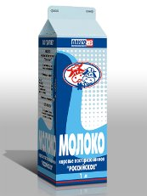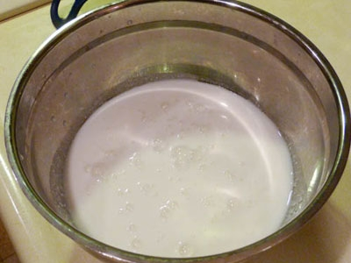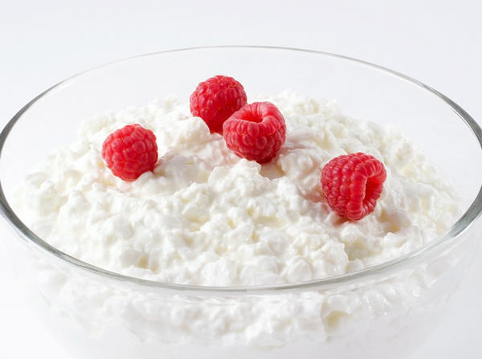

Виды кисломолочных продуктов

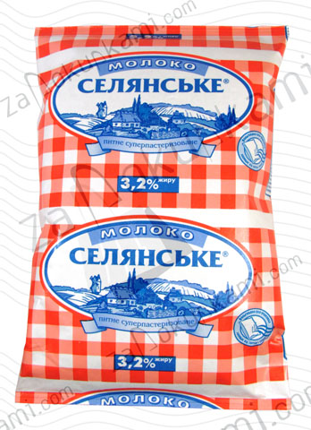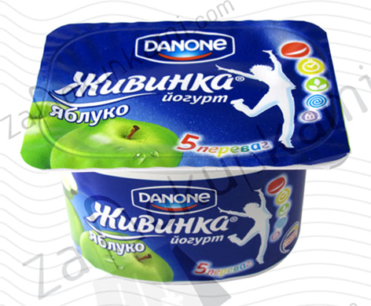

**Простокваша**

**Простоквашу**вырабатывают из пастеризованного или стерилизованного цельного обезжиренного молока сквашиванием закваской чистых культур молочнокислых бактерий. В зависимости от вида применяемой закваски и используемого сырья различают несколько видов простокваши: обыкновенная, мечниковская, варенец, ацидофильная, ряженка, обезжиренная.

**Обыкновенная**простокваша вырабатывается сквашиванием пастеризованного цельного молока чистыми культурами молочнокислых стрептококков.

**Мечниковская** простокваша вырабатывается из пастеризованного молока сквашиванием чистыми культурами молочнокислых стрептококков и болгарской палочки.

**Южная** простокваша вырабатывается сквашиванием пастеризованного молока чистыми культурами термофильных молочнокислых стрептококков и болгарской палочки с добавлением дрожжей.

**Напиток «Снежок»** - разновидность простокваши. Его изготавливают сладким и плодово-ягодным. По консистенции он напоминает жидкую сметану. Кислотность 80-1100Т. Жирность сладкого напитка не менее 3.4%, плодово-ягодного – 3.0%.

**Ацидофильная**простокваша вырабатывается из молока сквашиванием чистыми культурами молочнокислых стрептококков и ацидофильной палочки.

**Ацидофилин**

**Ацидофилин** содержит в составе закваски преимущественно ацидофильную палочку.

Способность этого микроорганизма накапливать повышенное количество молочной кислоты и антибиотические вещества, а также хорошая приживаемость в кишечнике позволяют успешно использовать ацидофилин в лечебной практике.

Вкус ацидофилина более кислый, чем простокваши.

**Содержание жира** почти во всех диетических кисломолочных продуктах, за исключением кефира нежирного, 3,2 % (в ряженке - 6%, в Таллиннском кефире - 1 %). Кислотность ряженки — 75-100.°Т, ацидофилина — 75-120, кефира — 85-120 (Таллиннского — 85-130°Т), остальных продуктов — 80-110°Т.

**Ряженка**

**Ряженка** вырабатывается из нормализованного молока, подвергнутого гомогенизации, пастеризации при температуре не ниже 95.°С выдержкой в течение 3-4 ч и сквашенного чистыми культурами термофильных рас молочнокислого стрептококка.

**Варенец**

**Варенец**вырабатывается из стерилизованного или топленого молока сквашиванием чистыми культурами молочнокислых стрептококков термофильных рас, но с добавлением или без добавления молочнокислой палочки.

**Йогурт**

**Йогурт**- национальный продукт народов Северного Востока типа простокваши. Отличается повышенным содержанием сухих веществ молока. Вырабатывается из молока или молочной смеси с добавлением сухого молока, сахара, плодово-ягодных сиропов или кусочков плодов, ягод сквашиванием чистыми культурами молочнокислых стрептококков термофильных рас и болгарской палочки.

**Йогурт** может быть сладкий, несладкий, плодово-ягодный. Содержание жира в йогурте – 1.5, 3.2, 6.0%, белка – 5.0%. Энергетическая ценность 100г продукта 5-85 ккал.

**Кефир**

**Кефир** представляет собой кисломолочный продукт с освежающим, слегка острым кисломолочным вкусом и консистенцией напоминающей жидкую сметану. Кефир относят к продуктам смешанного брожения. Закваской для него служат кефирные дрожжи, обусловливающие развитие как молочнокислого, так и спиртового брожения.

**Таллиннский** кефир вырабатывают с добавлением сухого молока, он содержит повышенное количество сухих обезжиренных веществ и меньше жира.  
 **Кефир нежирный** получают из обезжиренного молока. В связи с тем, что продукт не содержит жира, сгусток его при хранении быстрее уплотняется и выделяет сыворотку.

**Сметана**

**Сметана**— это национальный русский продукт, известный за рубежом под названием «Русские сливки». От других кисломолочных продуктов она отличается высоким содержанием жира. Вместе с жиром в сметану переходят жирорастворимые витамины; так, содержание витамина. А в ней в 10 разбольше, чем в молоке.

**Вырабатывают сметану** из пастеризованных сливок путем их заквашивания специальной закваской из молочнокислых и ароматообразующих стрептококков. При этом в сливках увеличивается кислотность, и при накоплении ее в минимально допустимых стандартом нормах (65Т) она оказывает консервирующее действие и придает сметане приятный киломолочный вкус. Ароматообразующие бактерии, вводимые в закваску, способствуют образованию характерного аромата.

**По содержанию жира** различают сметану следующих видов. Сметану 30 %-ной, жирности вырабатывают не только из свежих, но и из сухих сливок, сливочного масла, сухого молока и другого консервированного сырья. Выпускают высшим сортом (кислотность - 65-90°Т) и 1-м (кислотность - 65-110°Т).

Сметану 36%-ной, жирности готовят только из свежих сливок; на сорта не подразделяют. Кислотность - 65-900Т.

**Любительскую** сметану 40 % -ной, жирности вырабатывают из свежих сливок. Она отличается плотной консистенцией, что позволяет фасовать, ее в бумажные коробочки на сорта не подразделяют. Кислотность - 55-90°Т. Сметану 25 %-ной, жирности получают с использованием консервированного сырья; на сорта не подразделяют. Кислотность - 65-100°Т.

**Столовая**сметана 20 %-ной жирности, лотность — 65-100°Т) и сметана диетическая 10%-ной жирности (кислотность - 70-95°Т) предназначены для потребителей, которым противопоказаны жирные продукты. На сорта эти виды сметаны не делят. Доброкачественная сметана должна иметь чистый кисломолочный вкус с выраженными ,привкусом и ароматом, свойственную пастеризованному продукту, однородную, в меру густую консистенцию без крупинок жира и белка.

**К новым видам относят** сметану с наполнителем, 14, 18 и 23% -ной жирности. Эти виды сметаны вырабатывают из сливок, обогащенных пищевым казеинатом натрия, они предназначены для непосредственного употребления. Сметана 14%-ной жирности имеет кислотность 65-120°Т, сметана Крестьянская с содержанием жира 18 % - 65-110 °Т, сметана Домашняя с содержанием жира 23 % — 65-100 °Т. На сорта эти виды сметаны не подразделяют. По органолептическим показателям сметана с наполнителем 14 %-ной жирности, Крестьянская и Домашняя должны иметь вкус и запах чистые, кисломолочные; допускается слабовыраженный кормовой привкус. Консистенция однородная, в меру густая. Допускается наличие единичных пузырьков воздуха, у сметаны 14 %-ной жирности — хлопья белка.

**Диетические кисломолочные продукты**

**Диетические** кисломолочные продукты на сорта не подразделяют. Не допускают к реализации продукты с чрезмерно кислым вкусом и посторонними привкусами, с броженой консистенцией, с разорванным сгустком, с отделившейся сывороткой более 3 % по объему в простокваше и 2 % - в кефире.

К диетическим продуктам **с пониженным содержанием жира** и с плодово-ягодными наполнителями относят кефир фруктовый и напиток Коломенский.

**Кефир фруктовый** 2,5 %-ной и 1 %-ной жирности, а также нежирный содержит сухих веществ соответственно 17, 16 и 15%, сахарозы — не менее 7 %. Кислотность продукта — 85-110°Т. Вкус кисломолочный с привкусом фруктового наполнителя. Консистенция однородная или хлопьевидная, допускаются частицы наполнителя, газообразование в виде отдельных глазков и не более, 2 % отделившейся сыворотки.

**Напиток Коломенский** выпускают с содержанием жира 2,5; 1 % и нежирный, с добавлением или без добавления плодово-ягодного сиропа, витамина С и сахара. Кислотность напитка 85-120°Т, содержание сахарозы в зависимости от вида от 5 до 6,2 %. Вкус кисломолочный с привкусом наполнителя, консистенция однородная, с нарушенным или ненарушенным сгустком, сметанообразная.

**Напиток Любительский** получают из нежирного молока. Продукт имеет освежающий, слегка острый кисломолочный вкус, однородную, слегка тягучую консистенцию, кислотность — 90-130°Т. Его вырабатывают без фруктового наполнителя.

**Кисломолочные напитки**

Кисломолочные напитки изготавливают преимущественно из обезжиренного молока, пахты и молочной сыворотки путем сквашивания чистыми культурами молочнокислых бактерии, иногда — из смеси обезжиренного и цельного молока.

Применяют закваски, приготовленные на молочнокислом стрептококке в смеси с болгарской палочкой, иногда с молочными дрожжами и на ацидофильной палочке.

Кислотность большинства напитков - 100-130 °Т. Выпускают напитки Московский, Молодость, Здоровье, Коломенский, Молочный квас и др.

**Кисломолочные смеси для детского питания**

В настоящее время большое внимание уделяется производству жидких кисломолочных смесей для детского питания которые вырабатывают на основе адаптированных молочных продуктов для детского питания, что положительно отражается на течении пищеварительных, обменных процессов у детей.

**К диетическим продуктам для детского питания** относятся кефир детский и биолакт.

**Кефир детский**предназначен для детей раннего возраста (с 6 мес.) при искусственном и смешанном вскармливании. От обычного кефира он отличается тем, что вырабатывается из высококачественного сырья-молока, подвергнутого высокотемпературной тепловой обработке (90-95°С в течение 20 мин), и имеет более низкую кислотность (80-100°Т) и высокие санитарно-гигиенические показатели. Содержание жира не менее3.2%. Срок хранения при температуре 0-6°С 24 ч.

**Биолакт**— биологически активный кисломолочный продукт для детей раннего возраста. Для заквашивание молода используют разновидности ацидофильных палочек, обладающих выраженными антибиотическими и протеолитическими свойствами и невысокой кислотообразующей способностью. Вкус биолакта кисломолочный, в меру сладкий, консистенция однородная, напоминающая сметану, с нарушенным сгустком, без газообразования. Кислотность готового продукта - 80-105°Т, жира содержится не менее 3,2 %, сахарозы - не менее 4%. Срок хранения при температуре не выше 8 °С — 24 ч.

**Кисломолочная смесь "Бифилин"**вырабатывается из смеси молока, сливок и различных пищевых компонентов, подвешу гнутых пастеризации и сквашенных закваской, которую готовят на чистых культурах бифидобактерий. Смесь предназначена для лечебного питания детей с первых дней жизни до 1 года при естественном, искусственном и смешанном вскармливании.

**Напиток "Кисломолочный"** — новый адаптированный продукт, обогащенный защитными факторами (бифидобактериями, лизоцимом). Вырабатывается из смеси обезжиренного или цельного молока, сливок, концентрата сывороточных белков, кукурузного или подсолнечного масла, рафинированного молочного сахара, солодового экстракта или декстрин-мальтозной патоки, витаминов, солей натрия, калия, железа, меди, гидроксида кальция, лизоцима, сквашенной закваски, приготовленной на чистых культурах бифидобактерий и ацидофильной палочки. Предназначен для смешанного или искусственного вскармливания детей от рождения до 1 года.

|  |  |  |  |  |  |  |  |  |  |  |
| --- | --- | --- | --- | --- | --- | --- | --- | --- | --- | --- |
| [**ЗАГАДКИ ПРО МОЛОКО**](http://drink-milk.ru/archives/1208)    **[Drink Milk](http://drink-milk.ru/)**   |  | | --- | | **Стёпа - В этом продукте живёт бактерия Биффи.**  **http://probioticplus.ru/data/products/vk_bifilin_m2_icon.jpg(Биффилин)**    **Ника - Жидко, а не вода,**  **Бело, а не снег.  Начинается на К Наш продукт из молока.** | | **http://milkalliance.com.ua/img/yagotyn/kefir/kefir_group.jpg( Кефир)** | | **Юля - Догадайтесь, кто такая? Белоснежная, густая. Сливки взбили утром рано, Чтоб была у нас ...** | | **http://go4.imgsmail.ru/imgpreview?key=http%3A//usengi.ru/cache/16/BingImages_13377.png&mb=imgdb_preview_873( Сметана)**   |  | | --- | | **Рома - Что за белые крупинки? Не зерно и не снежинки. Скисло молоко — и в срок Получили мы ...** | | **http://go2.imgsmail.ru/imgpreview?key=http%3A//ridnahata.com/shop/published/publicdata/RIDNAHATSHOP/attachments/SC/products_pictures/tvorog_enl.jpg&mb=imgdb_preview_58(Творог)** | | **ЯСЯ - Сделан он из молока, Но тверды его бока. В нем так много разных дыр. Догадались? Это ...** | | **http://www.novorab.ru/Content/uploadfiles/image/%D0%9F%D1%80%D0%BE%D0%B4%D1%83%D0%BA%D1%82%D1%8B%20%D0%BF%D0%B8%D1%82%D0%B0%D0%BD%D0%B8%D1%8F/%D1%81%D1%8B%D1%80_%D0%BA%D1%83%D1%81%D0%BE%D0%BA.jpg (Сыр)** |  |  | | --- | | **УЛЯ - Мы на хлеб его намажем И добавим к разным кашам. Кашу не испортят точно Бело-желтые кусочки.** | | **http://bboard.com.ua/imgs/board/6/360656-1s.jpg( Масло)** | |         **ПЕЙТЕ ДЕТИ БИФФИлин,**  **БУДЕТЕ ЗДОРОВЫ!**    **http://probioticplus.ru/data/products/vk_bifilin_m2_icon.jpg**    **ЧТО ТАКОЕ БИФФИлин?**  **Семья Елькиных. http://probioticplus.ru/data/products/vk_bifilin_m2_icon.jpg**  **Что такое бифилин?**  **Это кисломолочный лечебно-профилактический продукт, который содержит в своем составе полезные бифидобактерии.  Бифилин изготавливается по специальной технологии из цельного стерилизованного молока. Молоко сквашивается чистыми бифидокультурами (для этого используется штамм Bifidobacterium adolescentis MC-42).   Бифидобактерии, как известно, обладают уникальной способностью уничтожать и подавлять условно-патогенные микроорганизмы в микрофлоре кишечника человека. От обычных кисломолочных продуктов, обогащенных бифидобактериями, бифилины отличаются повышенным содержанием полезных микроорганизмов (108 в 1 мл продукта).**  **Семья Каширских.**  **Какие бывают бифилины?**  **«Бифилин» компании «Био-Веста» выпускается в нескольких формах:**  **• натуральный «Бифилин-м»**  **• сладкий «Бифилин-м»**  **• «Бифилин-м» со вкусом клубники**  **• «Бифилин-м» со вкусом черники**  **Отличие их в том, что в «Бифилине-м» натуральном не содержится сахара. Он идеально подходит для лечебно-профилактического питания малышей с трехмесячного возраста и, разумеется, старше. Другие бифилины рекомендуют детям с трех лет и взрослым. Кроме этого, можно принимать лекарственный препарат**[**"Биовестин-лакто"**](http://biovestin.ru/biovestin_lakto/)**, который очень полезен для организма.**  **Семья Морозовых.**  **Как действуют бифилины?**  **Живые бактерии, которые используют для изготовления бифилинов, стимулируют и повышают иммунитет, помогают расщеплять белки и углеводы, поступающие в человеческий организм, а также легко усваивать их. Эти микроорганизмы защищают печень и кишечник и нормализуют естественную микрофлору слизистых. Ведь нормальная микрофлора человека, которая является очень важной частью организма, состоит из бифидобактерий на целых 65-98%. Но множество факторов (некачественные продукты, искусственные красители и консерванты, антибактериальные препараты, вирусные и простудные заболевания, стрессы) вызывают гибель этой микрофлоры. Восстанавливать ее и помогают бифилины, которые содержат не только активные бифидобактерии, но и продукты их жизнедеятельности. Это, например, витамины А, В1, В2, В6, В12, С, Е, ферменты, биотин и кислоты. Эти вещества снижают риск развития болезней и в целом позитивно влияют на организм.**  **Семья Бирюковых.**    **Как употреблять бифилины?**  **Любой «Бифилин» - это так называемый функциональный продукт . Их можно употреблять ежедневно, длительность приема тоже может быть любой. Производство и упаковка всех продуктов проводится под строжайшим санитарно-гигиеническим контролем. Все технологические условия, которые обеспечивают активность и чистоту живых клеток, неукоснительно соблюдаются.  Бифилины рекомендуется хранить  в холодильнике не более пяти суток при температуре +2 +6 С.** |

**стихи**

**про**

**Биффилин.**

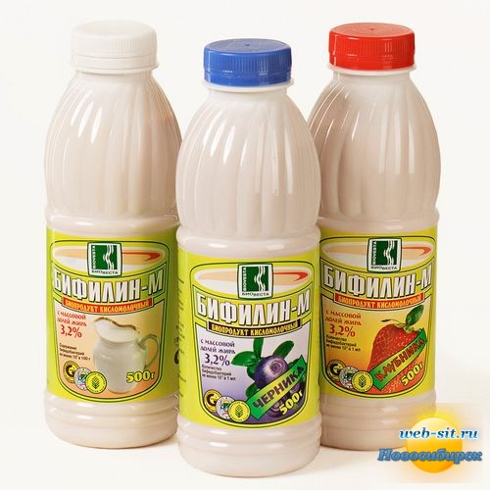

Биффилин вот это да.

Не хвораю не когда.

Могу даже круглый год

Пить его я без забот.

Заболели ребятишки.

Зачихали Ваньки Мишки.

Ксюшки Катьки и Серёжки.

Биффилину просят в плошке.

Биффилину мы попьём.

И играть в снежки пойдём.

Добрый доктор Айболит.

Он под деревом сидит.

Из бутылочки волшебной.

биффидок нальёт лечебный.

Чтоб любой больной ребёнок.

Был здоровым из пелёнок.

Есть бактерия смешная.

Вся зелёная такая.

Биффи все её зовут.

С удовольствием все пьют.

**СКАЗКА О ДРАКОНЕ И ЗДОРОВОМ ПИТАНИИ.**

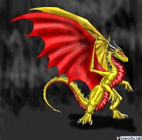

|  |
| --- |
|  |

**Сказка о Драконе и здоровом питании.**

C Ц Е Н А Р И Й

«Дракон и правильное питание»

Действующие лица:

- Принц Биовестин

- Принцесса Микрофлора

-Дракон

- Поварята

Сцена оформлена под тронный зал, в центре стоит трон.

**Принц и Принцесса** (поют на мотив песни В.Высоцкого или читают как стихи):

В королевстве Биффи было все ладно,

там ни войн, ни катаклизмов, ни бурь,

но явился дикий зверь агромадный,

то ли конь, то ли слон, то ли тур.

Захватил Дракон всю власть в королевстве,

все теперь под каблуком у него,

позабыли про счастливое детство,

жизнь такая — страшнее всего!

(Звучит музыка грузинского хора. Выходит Дракон, в руках у него кола, чипсы и пр. Садится на трон и поет тремя головами, поедая чипсы)

**Принц**(Принцессе): Я тебе говорил, не открывай дверь в королевство Биффи Дракону. А ты все: «Красивый, красивый! В цирк устроим, в цирк устроим!» Вот тебе цирк — смотри не хочу!

**Принцесса**: Я же не знала, что он будет сидеть на нашем троне, есть чипсы, пить кока-колу и петь хором!

**Дракон**: Буду пить я коку-колу,

есть хот-доги, майонез,

шоколад, консервы, чипсы,

вот какой я молодец! Р-р-р-р!

Принц: он потому такой злой, что неправильно питается. Эх, три головы и ни одна не думает о своем здоровье!

Принцесса: Нужно ему показать, как правильно питаться, иначе все наше королевство пострадает! Давай позовем наших друзей из детского сада!

**Принц**: Давай!

(Выходят 3 групки детей в костюмах поварят с разносами.)

**Принц**(Дракону): Ваше злейшество!

**Дракон**(лежит на троне и дрыгает ногами): Видеть ни кого не

хочу! Живот у меня болит!

**Принц**: К вам гости с самым лучшим лекарством — правильным питанием!

(Дети по-возможности исполняют танец поварят)

**Дети** (Дракону):

Если правильно питаться,

и в еде баланс держать,

будет жизнь твоя меняться,

ты не будешь огорчаться,

будешь радостно смеяться,

и болезни побеждать!

**Поваренок из 1-й группы:**

Вот молочная диета:

каши, молоко, супы,

кальций, витамины — это

все полезно, знаешь ты.

Жизнь волос, ногтей, зубов,

крепость костной ткани -

все зависит от того,

чем их напитали.

Творожки, кефир, сметана,

очень вкусно, без обмана.

Пейте, драгоценные,

молоко коровье,

берегите целостность

вашего здоровья!

**Поваренок из 2-й группы:**

Вот богатство от природы:

овощи и зелень, фрукты,

исцеляются народы!

Ешь здоровые продукты!

И капуста, и картошка,

сладость летнего горошка,

помидоры, огурцы -

все такие молодцы,

потрудится мы готовы,

чтобы все были здоровы!

**Поваренок из 3-й группы:**

Для здоровья и фигуры,

знайте, есть продукт один,

без таблеток и микстуры

совершает процедуры,

он зовется — Бифилин!

Натуральный бифилин

не содержит сахар,

в нем ферменты, биотин -

это важный фактор!

Он снижает риск болезни

и поэтому полезен!

Вкус клубники,

вкус черники,

сладкий и лечебный,

наш продукт волшебный,

детям, взрослым и дракону

восстановит микрофлору

просто и без спору!

100 полезных организмов в миллилитре бифилина!

От твоей, дракон, болезни не останется причины!

**Дракон**: Давай его сюда скорее!

(поварята одевают Дракону три нагрудничка: на каждую голову по одному, Дракон жадно все съедает и нахваливает)

**Принц**(поет):

И тогда Дракон издал три декрета,

Фаст-фуду мы покажем кулак,

ну а кто отважится на это, на это,

тот полцарства получит и флаг!

**Дракон**: Стал я добрый и хороший!

На дракона не похожий,

мой животик не болит.

И в порядке аппетит!

Всяк послушный гражданин,

должен кушать бифилин!

Плюс то, что растет на грядке,

будет все тогда в порядке!

**Принцесса**(поет):

В королевстве у нас снова все ладно!,

здесь ни войн, ни катаклизмов, ни бурь!

Побежден был бифилином злорадный

то ли конь, то ли слон, то ли тур!

**Дракон** (слезает с трона, идет ко всем обниматься): дорогие друзья! Поздравляю всех нас с великолепной победой над неправильным питанием! Я даже неожиданно для себя подобрел и всех полюбил! Хочу вам сказать, друзья, даже если у вас три пяди во лбу, или по-просту три лба, но помните, что живот у вас один и нуждается в особом внимании и здоровой заботе!

(Общая песня-танец на мотив «У друзей нет выходных»)

1

Дело всякого чище -

выбрать правильно пищу,

потрудится нам надо,

это правда!

Знай, что каждый животик

пребывает в работе,

пребывает в работе!

Припев:

В океане жизни шторм;

не еда внутри, а корм:

лимонад, майонез -

диарея, диатез!

2

Бережем мы здоровье,

молоко пьем коровье,

потрудится готовы

быть здоровым,

ешь полезные фрукты,

овощные продукты,

овощные продукты!

Припев:

Если вред-

ная еда попадет, пришла беда!

Торт, варе-

нье шоколад, кто же в этом виноват?

3

Если друг не смеется,

ты направь его просто,

ты направь его мудро

от фаст фуда!

Пусть здоровою пищей

будет каждый насыщен,

будет каждый насыщен!

Припев:

молоко, винегрет,

здесь для них запретов нет!

Витамин, бифилин -

кушай каждый гражданин!

**Сказка про бактерию Биффи.**

Авторы: Анна и Роман

Каширские.

Сказка про бактерию Биффи.

Жила-была на свете маленькая бактерия по имени Биффи. По правде говоря, это только так, для красного словца, говорится "на свете". На самом деле жила Биффи на стенке толстого кишечника, и о том, что такое свет, понятия не имела.  
  
Нам, людям, кажется, что у бактерий очень короткий век - всего несколько дней. Но в нашем мире все относительно. Наверное, звездам, горам и старым-престарым деревьям тоже кажется, что человеческая жизнь не длиннее вспышки молнии.  
  
Биффи же не о чем таком не думала, тем более что в ее жизни постоянно что-нибудь происходило. Маленькая бактерия знала, что она живет внутри Человека, который заботится о ней - кормит и дает "крышу над головой". А еще Биффи знала, что ее задача - защищать организм человека от разных опасностей. И храбрая маленькая бактерия старалась изо всех сил. Например, в кишечнике нередко появлялись Опасные Чужаки. Они тоже хотели поселиться там, в тепле и уюте, но взамен принести Человеку одни неприятности. Когда это случалось, Биффи со своими сестренками набрасывалась на непрошенного гостя и тут же уничтожала его.  
  
Но однажды Биффи почувствовала - что-то не так. Ей стало жарко… ну и, в общем, сами знаете, как чувствует себя приболевшая бактерия. Конечно, маленькая бактерия не могла знать о том, что Человек заболел ангиной - она даже не знала, что у него есть горло. Но вредные вещества, которые выделяли Злые Бактерии, поселившиеся в горле и вызвавшие заболевание, вместе с кровью приносились и в кишечник.  
  
Но самое страшное случилось через некоторое время, когда в кишечнике появилась таблетка! Внезапно Биффи почувствовала, что ей стало очень плохо, и она едва успела спрятаться в складочку на стенке кишечника и зарыться в спасительную слизь. И уже оттуда она наблюдала, как гибнут ее подруги и сестренки, не успевшие спрятаться.  
  
Через некоторое время этот кошмар повторился. Да, вредных веществ с кровью стало поступать намного меньше, но Биффи чувствовала, что еще одной таблеточной атаки она не выдержит. Она и так чувствовала себя хуже некуда. Не было вокруг привычной защитной среды, а живых бактерий становилось все меньше. Поэтому Биффи практически смирилась с тем, что в скором времени ее ждет та же участь.  
  
Так бы все и случилось, если бы мама Девочки (ведь Человек, в кишечнике которого жила Биффи, была именно маленькой Девочкой), не дала ей пробиотик.  
  
Биффи просто не могла поверить, когда рядом с ней вдруг оказались сотни тысяч таких же, как она, бактерий, только здоровых, энергичных, исполненных жизненной силы. Она почувствовала, что ее вновь окружает защитная среда, привычная ей с рождения. Скоро Биффи совсем поправилась, а еще через несколько дней она дала жизнь двум маленьким дочкам. А от них произошли тысячи и тысячи других бактерий. Все они, как и Биффи, верно служили своей хозяйке, защищая ее от болезней. Если бы Биффи знала, в чем дело и кто пришел ей на помощь, она непременно бы сказала бы пробиотику спасибо.  
  
Ситуация, описанная в сказке, - болезнь и прием антибиотиков, к счастью, не каждый день встречается в нашей жизни. Тем не менее, есть факторы, которые изо дня в день плохо влияют на нашу микрофлору - экологические проблемы, стрессы, неправильное питание. Поэтому и наши бактерии нуждаются в регулярной поддержке и защите.

Сказка о Живой воде

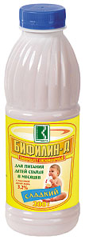

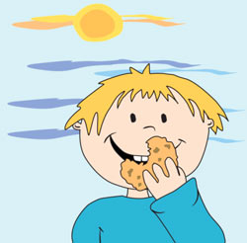 

Жил-был на свете маленький мальчик Ваня. Он был самый настоящий. Такой, как все: ходил в сад «Кораблик», играл в песочнице, не всегда слушался родителей и очень любил сладкое. Дедушку Вани звали Биопрофессором, потому что он изучал биологию - науку о жизни. Каждый вечер дедушка рассказывал своему Ване сказки - про океан, про космос, про ворону и про принцесс. Однажды перед сном Ваня сказал:

- Посмотри, какой у меня живот! Я сегодня суп ел жёлтый, кашу белую, чай коричневый, чипсы золотистые и конфеты разноцветные.

Дедушка даже очки снял и говорит:

- А что же теперь у тебя в животе?

Ваня подумал и ответил:

- Там вся еда меня здоровым делает.

Дедушка засмеялся:

- Там, у тебя в животе, всё как в большом городе: и завод есть, и детский сад, и улицы, и дворцы. Называется город - Животик. Вот здесь, например, - Биопрофессор погладил самую круглую часть, - живёт принцесса Микрофлора. Она маленькая и растёт вместе с тобой. У неё есть друзья: бактерия Биффи и её сестрёнки.

Дедушка потрогал свой живот и надел очки обратно.

- А ты знаешь, что нужно принцессе для счастья?

- Конечно, - сказал Ваня, - ей нужен принц!

Дедушка опять улыбнулся:

- Да, только не каждый ей подойдёт. Вот скажи, бурлило у тебя когда-нибудь в животе?

- Да сегодня бурлило, когда я конфеты разноцветные газировкой запил. Это шарики там налетали друг на друга,- гордо сказал Ваня.

- Нет, - и Биодедушка сощурил глаза, как будто посмотрел в микроскоп. – Это в замке у принцессы Микрофлоры ветер поднялся, стёкла задрожали, двери захлопали, а сама она от страха в чулане спряталась, чтобы в газировке твоей не утонуть и под град из разноцветных конфет не попасть. Только бактерия Биффи и её сестрёнки не испугались и стали с грозой сражаться. Они очень добрые и очень смелые. Но и таким отважным тоже помощь нужна. Твоя помощь.

- Какая? Что я могу?

- Во-первых, не пускай в Животик вредную газировку и сладкие конфеты. А во-вторых, отправь в Животик экспедицию с живой водой.

- Ух ты, как в сказке?

- Почти, только у нас живая вода называется Биовестин.

- «Био» – это же жизнь, так и тебя зовут, дедушка?

- Ну, я тоже умею чудеса делать, - Биопрофессор хитро посмотрел на Ваню. – Выпьешь Биовестин и гроза внутри города-Животика успокоится, а Ты будешь расти смелым и здоровым.

Выпил Ваня Биовестин и уснул. Наутро проснулся и правда больше стал. Так с тех пор и пьёт его каждый день - защищает свою принцессу Микрофлору и её друзей, бактерию Биффи с сестрёнками.

**Пробиотики для детей**





Жила-была на свете маленькая бактерия по имени Биффи. По правде говоря, это только так, для красного словца, говорится «на свете». На самом деле жила Биффи на стенке толстого кишечника, и о том, что такое свет, понятия не имела.

Нам, людям, кажется, что у бактерий очень короткий век – всего несколько дней. Но в нашем мире все относительно. Наверное, звездам, горам и старым-престарым деревьям тоже кажется, что человеческая жизнь не длиннее вспышки молнии. Биффи же не о чём таком не думала, тем более что в её жизни постоянно что-нибудь происходило. Маленькая бактерия знала, что она живет внутри Человека, который заботится о ней — кормит и даёт «крышу над головой».



А ещё Биффи знала, что её задача — защищать организм человека от разных опасностей. И храбрая маленькая бактерия старалась изо всех сил. Например, в кишечники нередко появлялись Опасные Чужаки. Они тоже хотели поселиться там, в тепле и уюте, но взамен принести Человеку одни неприятности. Когда это случалось, Биффи со своими сестрёнками набрасывалась на непрошенного гостя и тут же уничтожала его.

Но однажды Биффи почувствовала — что-то не так. Ей стало жарко… ну и, в общем, сами знаете, как чувствует себя приболевшая бактерия. Конечно, маленькая бактерия не могла знать о том, что Человек заболел ангиной — она даже не знала, что у него есть горло. Но вредные вещества, которые выделяли Злые Бактерии, поселившиеся в горле и вызвавшие заболевание, вместе с кровью приносились и в кишечник.



Но самое страшное случилось через некоторое время, когда в кишечнике появилась ТАБЛЕТКА!!! Внезапно Биффи почувствовала, что ей стало очень плохо, и она едва успела спрятаться в складочку на стенке кишечника и зарыться в спасительную слизь. И уже оттуда она наблюдала, как гибнут её подруги и сестрёнки, не успевшие спрятаться. Через некоторое время этот кошмар повторился. Да, вредных веществ с кровью стало поступать намного меньше, но Биффи чувствовала, что ещё одной таблеточной атаки она не выдержит. Она и так чувствовала себя хуже некуда. Не было вокруг привычной защитной среды, а живых бактерий становилось всё меньше. Поэтому Биффи практически смирилась с тем, что в скором времени её ждёт та же участь.

Так бы всё и случилось, если бы мама Девочки (ведь Человек, в кишечнике которого жила Биффи, была именно маленькой Девочкой), не дала ей ПРОБИОТИК. Биффи просто не могла поверить, когда рядом с ней вдруг оказались сотни тысяч таких же, как она, бактерий, только здоровых, энергичных, исполненных жизненной силы. Она почувствовала, что её вновь окружает защитная среда, привычная ей с рождения. Скоро Биффи совсем поправилась, а ещё через несколько дней она дала жизнь двум маленьким дочкам. А от них произошли тысячи и тысячи других бактерий. Все они, как и Биффи, верно служиди своей хозяйке, защищая её от болезней.

Если бы Биффи знала, в чём дело и кто пришёл ей на помощь, она непременно бы сказала бы ПРОБИОТИКУ – «Спасибо!!!».

Сказка о Биффи, принцессе Микрофлоре и принце Биовестине





Биопрофессор (от автора) Не давным-давно когда-то, И не в царстве тридевятом, А сегодня и сейчас. Внутри каждого из нас. Есть глубокий Океан, Остров Печень – великан, Селезёнка-полуостров. Есть у маленьких и взрослых Целый город, они в почёте, Называется Животик. Биффи Самый лучший! Без него Просто нету никого! Здесь живет моя семья: Мама, сестры, ну и я. Мы бактерии: Бифида, Бифилина, Бифилида, Бифилотта – нас не счесть! Биффи – это я и есть.

Я полезная, живая, Очень добрая, смешная. Вот принцесса Микрофлора - Не капризная обжора, А изящная и тонка, Привередлива слегка. И чувствительна к продуктам, Любит овощи и фрукты. Микрофлора С Биффи мы на самом деле Неразлучны в каждом теле. Я в Животике живу Не во сне, а наяву! Биффи Мы животик защищаем, Книгу умную читаем: Как здоровье сохранить, Что полезно есть и пить. Со страниц её для нас Прозвучал такой рассказ. Морковь Это город Огород. Кто здесь только не живёт! Мы полезные продукты, Вместе овощи и фрукты. Я морковь, со мной Картошка, Горсть зеленого Горошка И полным-полно друзей: Тыква, Груша, Сельдерей! Овощи хором Потрудиться мы готовы, Чтоб Животик был здоровый! Микрофлора Мы здоровье бережём Утром, вечером и днём. Дело всякого почище – Перевариванье пищи! То таблетка навредит, То подводит аппетит, То совсем наоборот – От еды живот растет! Если вредная еда Попадёт – пришла беда! Нападает ураган, Расползается туман! Биопрофессор Что с Животиком случилось? Жизнь его остановилась От химической еды, Газированной воды.

Не из друга-Огорода, А с какого-то завода! На Животик тьма напала. Микрофлора закричала! Микрофлора Помогите нам скорей! Вся надежда на друзей! Биопрофессор Биффи борется с недугом, Голова бактерий кругом, Вызывают на подмогу Силача Большую ногу. Силач Большая нога Ураган, иди на бой! Силой меряться с Ногой, Ведь тебе я, как врагу, И пинка поддать могу! Биопрофессор Вредонос как зашипел. Силач ойкнуть не посмел, Прибежал Кулак для драк, Говорит Кулак для драк Что здесь не так? Прогуляюсь перед носом Урагана-вредоноса.

Биопрофессор Прогулялся так и сяк Перед ним Кулак для драк! Не на шутку вышла сеча, Заливает остров Печень. Кто же в этом виноват? Торт, варенье, шоколад? Ведь опасная еда Очень вкусная всегда! В Океане жизни шторм, Не еда внутри, а корм! Плохо бедной Микрофлоре, Слёзы льёт она от горя. Микрофлора Кто спасет родной Животик? Биффи Нам поможет Пробиотик! Биопрофессор И звонит по телефону Королю Живой страны, Вседержателю короны. Биффи Погибаем от волны! Король Пробиотик Понял. Помощь будет точно. Высылаю сына срочно. Он расправится один – Сын мой, принц Биовестин! Биопрофессор В город быстро принц ворвался, С ураганом он сражался, Бифилида, Бифилина, Помогли Биовестину.

Биффи тоже не боялась, С пеной билась и сражалась! Вместе чудо сотворили, Вредоноса победили! Посмотрела с интересом На спасителя принцесса, Говорит Биовестину. Микрофлора Мы с тобой теперь едины! Приезжай в животик к нам, Рады добрым мы гостям! Биовестин Полюбил я ваш Животик, Как и папа Пробиотик, Микрофлору не забуду, Регулярно ездить буду, Мне в Животике тепло И с принцессой повезло! Биффи Не забудь про свой животик, Он нуждается в заботе! Микрофлора Микрофлора в нем живет, Дорогого принца ждёт. Биовестин Принц Биовестин с любовью Укрепит твоё здоровье! Конец!